**IT oprema**

Aplikacija koja će omogućiti praćenje IT opreme na stanju, kvarove, obavljene servise.

**Kreiranje tablice ‘IT-oprema_projekt_2025’**

CREATE TABLE oprema (

id INT AUTO_INCREMENT PRIMARY KEY, -- Jedinstveni ID za svaku stavku

naziv VARCHAR(100) NOT NULL, -- Naziv opreme

serijski_broj VARCHAR(50) NOT NULL UNIQUE, -- Jedinstveni serijski broj opreme

god_proizvodnje YEAR NOT NULL, -- Godina proizvodnje

dobavljac VARCHAR(100) NOT NULL -- Naziv dobavljača

);

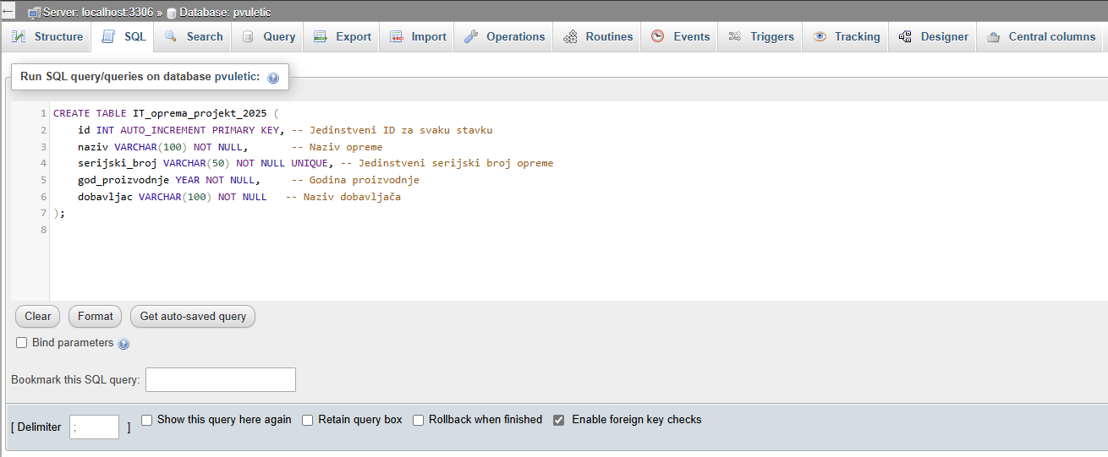

**Kreiranje tablice ‘servis_opreme’**

CREATE TABLE servis_opreme_projekt_2025 (

id INT AUTO_INCREMENT PRIMARY KEY, -- Jedinstveni ID zapisa

oprema_id INT NOT NULL, -- ID opreme (FK na IT_oprema_projekt_2025)

datum_kvara DATE NOT NULL, -- Datum kada je kvar prijavljen

kvar_opis TEXT NOT NULL, -- Opis kvara

datum_servisa DATE, -- Datum kada je servis obavljen

servis_opis TEXT, -- Opis obavljenog servisa

FOREIGN KEY (oprema_id) REFERENCES IT_oprema_projekt_2025(id)

ON DELETE RESTRICT -- Ne dopušta brisanje ako postoje povezani zapisi

ON UPDATE CASCADE -- Ažurira strani ključ pri promjeni ID-a u glavnoj tablici

);

**Unos opreme u IT_oprema_projekt_2025**

INSERT INTO IT_oprema_projekt_2025 (naziv, serijski_broj, god_proizvodnje, dobavljac)

VALUES

('Laptop', 'LAP12345', 2020, 'Dell'),

('Monitor', 'MON67890', 2022, 'LG'),

('Printer', 'PRI54321', 2019, 'HP'),

('Tastatura', 'TAS98765', 2021, 'Logitech'),

('Miš', 'MIS45678', 2023, 'Microsoft'),

('Router', 'ROU11223', 2018, 'TP-Link');

**Unos podataka u tablicu servis_opreme_projekt_2025**

INSERT INTO servis_opreme_projekt_2025 (oprema_id, datum_kvara, kvar_opis, datum_servisa, servis_opis)

VALUES

-- Laptop ima kvar, ali nije servisiran

(1, '2024-12-15', 'Baterija se brzo prazni', NULL, NULL),

-- Monitor je imao kvar i servisiran je

(2, '2024-11-01', 'Problem s prikazom boja', '2024-11-05', 'Zamijenjena LED matrica'),

-- Printer je imao kvar i servisiran je

(3, '2023-10-10', 'Papir se zaglavljuje', '2023-10-15', 'Očišćen mehanizam i zamijenjen valjak'),

-- Tastatura je imala kvar, ali nije servisirana

(4, '2024-05-20', 'Neke tipke ne rade', NULL, NULL),

-- Router je imao kvar i servisiran je

(6, '2024-01-15', 'Prekid mrežne veze', '2024-01-20', 'Ažuriran firmware i zamijenjen adapter');

**Dohvaćanje svih zapisa iz tablice IT_oprema_prijekt_2025**

Provjeru radimo na pregledniku Mozila add-on RESTED Client

Priprema prije pokretanja testa moramo u terminal upisati komande

* npm install
* npm install -g nodemon

Nakon toga pokrecemo node index2.js (promjene u kodu zahtijevaju ručno ponovno pokretanje servera. Ctrl+C za prekid) ili nodemon index2.js (Pokreće Node.js program, ali **automatski ponovno pokreće server** kad otkrije promjene u kodu.)

Ako je sve u redu info koji dobijemo u terminal izgleda ovako :



|  |  |  |  |
| --- | --- | --- | --- |
| HTTP metoda | CRUD operacija | Pristupna točka | Objašnjenje |
| GET http://localhost:3001/api/oprema | READ | /api/oprema | Dohvat svih zapisa iz tablice opreme |
| GET http://localhost:3001/api/oprema/1 | READ | /api/oprema/:id | Dohvat pojedinačnog zapisa prema ID-ju |
| POST http://localhost:3001/api/oprema | CREATE | /api/oprema | Unos nove opreme u tablicu |
| PUT http://localhost:3001/api/oprema/1 | UPDATE | /api/oprema/:id | Ažuriranje postojećeg zapisa prema ID-ju |
| DELETE | DELETE | /api/oprema/:id | Brisanje zapisa iz tablice opreme prema ID-ju |

**Dohvaćanje svih zapisa iz tablice IT_oprema_projekt_2025**

**URL:** <http://localhost:3001/api/oprema>

**Metoda:** GET

**Dohvaćanje pojedinog zapisa iz tablice IT_oprema_projekt_2025 prema ID-u**

**URL**: <http://localhost:3001/api/oprema/1>

**Metoda**: GET

**Dodavanje nove opreme**

**URL**: http://localhost:3001/api/oprema

**Metoda**: POST

**Tijelo zahtjeva (JSON)**:

**Ažuriranje opreme**

**URL**: http://localhost:3001/api/oprema/1

**Metoda**: PUT

**Tijelo zahtjeva** (JSON):

**Brisanje opreme**

**URL**: http://localhost:3001/api/oprema/7

**Metoda**: DELETE

|  |  |  |  |
| --- | --- | --- | --- |
| HTTP metoda | CRUD operacija | Pristupna točka | Objašnjenje |
| GET http://localhost:3001/api/servisi/1 | READ | /api/servisi/:oprema_id | Dohvaća sve servise povezane s određenom opremom |
| POST | CREATE | /api/servisi | Unos novog servisa za opremu |
| PUT | UPDATE | /api/servisi/:id | Ažuriranje postojećeg servisa prema ID-ju |
| DELETE | DELETE | /api/servisi/:id | Brisanje servisa prema ID-ju |

**Dohvaćanje svih servisa za određenu opremu**

* **URL**: http://localhost:3001/api/servisi/1
* **Metoda**: GET

**Dodavanje novog servisa**

* **URL**: http://localhost:3001/api/servisi
* **Metoda**: POST
* **Tijelo zahtjeva (JSON)**:

Vidimo promjenu u SQL-u

**Ažuriranje servisa**

* **URL**: http://localhost:3001/api/servisi/1
* **Metoda**: PUT
* **Tijelo zahtjeva (JSON)**:

**Brisanje servisa**

* **URL**: http://localhost:3001/api/servisi/1
* **Metoda**: DELETE

Vidimo promjenu brisanja po id-u servisa

Kreiranje tablice statusa opreme

CREATE TABLE status_opreme_projekt_2025 (

id INT AUTO_INCREMENT PRIMARY KEY, -- Jedinstveni ID zapisa

oprema_id INT NOT NULL, -- ID opreme (FK na IT_oprema_projekt_2025)

status VARCHAR(50) NOT NULL, -- Status opreme: "servisirana" ili "kvar"

datum VARCHAR(50) NOT NULL, -- Datum statusa (servisa ili kvara) kao VARCHAR

opis TEXT, -- Opis statusa (kvara ili servisa)

FOREIGN KEY (oprema_id) REFERENCES IT_oprema_projekt_2025(id)

ON DELETE CASCADE

ON UPDATE CASCADE

);

INSERT INTO status_opreme_projekt_2025 (oprema_id, status, datum, opis)

SELECT

oprema_id,

'servisirana' AS status,

datum_servisa AS datum,

servis_opis AS opis

FROM servis_opreme_projekt_2025

WHERE datum_servisa IS NOT NULL;

INSERT INTO status_opreme_projekt_2025 (oprema_id, status, datum, opis)

SELECT

oprema_id,

'kvar' AS status,

datum_kvara AS datum,

kvar_opis AS opis

FROM servis_opreme_projekt_2025

WHERE datum_kvara IS NOT NULL AND datum_servisa IS NULL;

**Automatsko ažuriranje nove tablice za buduće promjene**

**Triger za unos servisirane opreme:**

DELIMITER $$

CREATE TRIGGER nakon_unosa_servisa

AFTER INSERT ON servis_opreme_projekt_2025

FOR EACH ROW

BEGIN

IF NEW.datum_servisa IS NOT NULL THEN

INSERT INTO status_opreme_projekt_2025 (oprema_id, status, datum, opis)

VALUES (NEW.oprema_id, 'servisirana', NEW.datum_servisa, NEW.servis_opis);

END IF;

END$$

DELIMITER ;

**Triger za unos opreme s kvarovima:**

**DELIMITER $$**

CREATE TRIGGER nakon_unosa_kvara

AFTER INSERT ON servis_opreme_projekt_2025

FOR EACH ROW

BEGIN

IF NEW.datum_kvara IS NOT NULL AND NEW.datum_servisa IS NULL THEN

INSERT INTO status_opreme_projekt_2025 (oprema_id, status, datum, opis)

VALUES (NEW.oprema_id, 'kvar', NEW.datum_kvara, NEW.kvar_opis);

END IF;

END$$